APRENDIZAJE BASADO EN LA INVESTIGACIÓN PARA LA PRODUCCIÓN DE CONOCIMIENTO
EDUC-033
Gerardo Luis Briceño
Universidad Nacional Experimental Politécnica de la Fuerza Armada Nacional Bolivariana - UNEFANB-
siscega@gmail.com  

Recibido: 08-06-2019. | Aceptado: 12-07-2019.

RESUMEN
Las estrategias de enseñanza aprendizaje empleadas en la praxis académica por el docente universitario venezolano, va a influir en la experiencia de sus estudiantes en construir, producir y divulgar el conocimiento científico en el aula. A partir de este enfoque de entender el aprendizaje del estudiante, surge dicha inquietud docente, cuyo propósito fundamental se centró en explicar la aplicabilidad del aprendizaje basado en la investigación, para la producción de conocimiento en los estudiantes de la carrera de licenciatura en Administración de Desastres, UNEFANB Miranda, Los Teques. Partiendo desde una perspectiva cualitativa, fenomenológica de entender la realidad académica, inspirado en la filosofía de Freire (2006), desde la perspectiva del aprendizaje por descubrimiento de Bruner (1972), con metodologías cualitativas cuaita basadas en el aprendizaje por investigación de Boyer (1990), se inicia un proceso de construcción y producción de conocimientos, desde de la perspectiva cualitativa del investigador, diseñada en cuatro fases: descubrimiento, integración, aplicación y enseñanza académica, aplicadas dentro del contexto universitario, cuya población estuvo conformada estudiantes inscritos en las asignaturas antes mencionadas, utilizando técnicas de aprendizaje basado en la investigación. Los resultados obtenidos se estructuraron en cuatro (04) fases, permitiendo develar tres (03) escenarios de
APRENDIZAJE BASADO EN LA INVESTIGACIÓN PARA LA PRODUCCIÓN DE CONOCIMIENTO

estudio (Universidad-Institución-Comunidad) que permitió explicar la aplicabilidad del aprendizaje basado en la investigación para la producción de conocimiento científico.

Palabras claves: estrategias, enseñanza-aprendizaje, investigación, producción de conocimiento.

LEARNING BASED ON RESEARCH FOR THE PRODUCTION OF KNOWLEDGE
ABSTRACT
The teaching-learning strategies used in the academic practice by the Venezuelan university teacher will influence the experience of their students in building, producing and disseminating scientific knowledge in the classroom. From this approach of understanding student learning, this teaching concern arises. Whose fundamental purpose was focused on explaining the applicability of research-based learning, for the production of knowledge in undergraduate students in Disaster Management, UNEFANB Miranda, Los Teques. Starting from a qualitative, phenomenological perspective of understanding academic reality, inspired by the philosophy of Freire (2006), from the perspective of discovery learning by Bruner (1972), qualitative methodologies based on Boyer's research learning (1990) ), begins a process of construction and production of knowledge, from the qualitative perspective of the researcher, designed in four phases: discovery, integration, application and academic teaching, applied within the university context, whose population was made up of students
APRENDIZAJE BASADO EN LA INVESTIGACIÓN PARA LA PRODUCCIÓN DE CONOCIMIENTO

enrolled in the subjects mentioned above, using research-based learning techniques. The results obtained were structured in four (04) phases, allowing to reveal three (03) study scenarios (University-Institution-Community) that allowed explaining the applicability of research-based learning for the production of scientific knowledge. Keywords: strategies, teaching-learning, research, knowledge production.

Key words: strategies, teaching-learning, research, knowledge production.

Introducción
Dentro del proceso de enseñanza-aprendizaje que implementa el docente universitario venezolano, existe muchas alternativas, métodos, técnicas y estrategias para generar conocimiento en el aula; como lo expresan Ávila y otros (2010), “El docente constituye un organizador y mediador en el encuentro del alumno con el conocimiento” (p.72). Estas estrategias de enseñanza-aprendizaje empleadas por el docente con sus estudiantes, representan las herramientas indispensables para orientar, comunicar, facilitar, trasmitir y construir conocimiento científico en el aula.
Desde la perspectiva académica, la enseñanza-aprendizaje, constituye un requisito explícito, inserto en el diseño de la unidad curricular (UC) del pensum de estudios en cualquier carrera universitaria que describe: los objetivos, contenidos y unidades temáticas, estrategias metodológicas y de evaluación que servirán de orientación, complemento y guía para el

APRENDIZAJE BASADO EN LA INVESTIGACIÓN PARA LA PRODUCCIÓN DE CONOCIMIENTO

docente en la planificación académica, con el propósito de alcanzar los objetivos previstos en la unidad curricular.

En consecuencia, la planificación académica, representa un componente importante en el desarrollo de estrategias docentes. A tal efecto, autores como González y Tourón (1996) y Ferrater (1999), consideran que durante la planificación académica, el docente, define y direcciona el método y las estrategias de enseñanza-aprendizaje que va a impartir en el aula, sólo resta el proceso diagnóstico y la negociación con los estudiantes para su aplicación. Según estos autores, las estrategias de enseñanza-aprendizaje, se basan en principios psicopedagógicos que posee la docente en el proceso educativo que lo define dentro de una dimensión innovadora, flexible, crítica, orientadora, sociopolítica y prospectiva.

En función a lo expuesto, el presente estudio tuvo como propósito fundamental, explicar la aplicabilidad del aprendizaje basado en la investigación, para la producción de conocimiento en los estudiantes de la carrera de licenciatura en Administración de Desastres, UNEFANB Miranda, Los Teques. Partiendo del enfoque holístico del investigador de entender el proceso de enseñanza-aprendizaje del estudiante, inspirado por la filosofía educativa de Freire (2006); la perspectiva teórica del aprendizaje por descubrimiento de Bruner (1972) y con metodologías basadas en el aprendizaje por investigación de Boyer (1990).

APRENDIZAJE BASADO EN LA INVESTIGACIÓN PARA LA PRODUCCIÓN DE CONOCIMIENTO

Sobre la base de lo expuesto, se inicia un proceso de construcción y producción de conocimientos desde la praxis académica, con estrategias de aprendizaje basadas en la investigación de Boyer (ob.cit), aplicadas a un grupo de estudiantes cursantes del primer semestre con continuidad académica al segundo semestre (cohortes 2018- I y II), inscritos en las unidades curriculares Metodología I y II; de la carrera Administración de Desastres, en la sede Los Teques del Núcleo Miranda de la UNEFANB.

El procedimiento metodológico empleado por el docente-investigador, implicó una serie de acciones académicas, percibidas desde un enfoque cualitativo-fenomenológico, estructurada en cuatro (04) fases operativas (descubrimiento, integración, aplicación y enseñanza académica O divulgación de conocimiento) que permitieron develar y explicar escenarios, realidades, situaciones, soluciones y propuestas, dentro de un sinérgico y mancomunado esfuerzo académico docente-estudiantes. Obteniendo resultados muy significativos que conllevan a explicar las estrategias investigativas aplicadas en el aula para la obtención de conocimiento científico por parte de los estudiantes, tomando en consideración nuevos elementos que derivan de la sistematización de los procesos académicos hacia la promoción y divulgación del conocimiento científico.

Comprensión de la realidad ontológica
En la praxis académica del contexto universitario en nuestro país, las estrategias de enseñanza-aprendizaje que se exponen en la programaciones de la unidades curriculares de muchas asignaturas, no han sido suficientes; en gran parte, no sustenta un aprendizaje
APRENDIZAJE BASADO EN LA INVESTIGACIÓN PARA LA PRODUCCIÓN DE CONOCIMIENTO

efectivo y significativo para todos los docentes en el aula (muchas veces colide con el enfoque paradigmático, experiencia y profesionalismo del docente).

A este aspecto, es importante recalcar que muchos contenidos de las unidades curriculares de algunas carreras universitaria que se ofertan tanto en universidades autónomas, experimentales y territoriales, están descontextualizados desde el punto de vista técnico (superando la vigencia de revisión y actualización presente en el estudio curricular de la carrera), socio-ambiental (no se ajustan a las necesidades del entorno comunitario), tecnológico (no cubren las expectativas infra-tecnológicas) y económico de cada región. Y en muchos casos no satisface las exigencias del mercado laborar del futuro profesional universitario, ni del sector empresarial.

Por otro lado, las exigencias de formación en la actualidad, son mayores, requiere más preparación formativa del docente, por otro lado en algunos casos, no cubre las expectativas de formación del estudiante de este milenio (el cual se ha caracterizado por poseer un amplio bagaje de conocimientos y de saberes, con mayor capacidad crítica y objetiva para producir conocimiento en el aula). De acuerdo con Flores (2015), “El nuevo perfil del estudiante del universitario del siglo XXI, enfrenta los retos de una sociedad cada vez más competitiva y cambiante, su progreso depende, en buena medida, de obtener la mejor formación profesional posible” (p.39). Es por ello que la formación del estudiante debe ser integral, adaptado al nuevo paradigma educativo, lo cual implica que el docente deba asumir nuevos roles como:

APRENDIZAJE BASADO EN LA INVESTIGACIÓN PARA LA PRODUCCIÓN DE CONOCIMIENTO

diseñador de métodos y ambientes de aprendizajes y generador y constructor de conocimientos.

Por otro lado, se observa que la formación del estudiante universitario, desde su ingreso hasta su egreso va acompañada de un proceso de enseñanza-aprendizaje mixto e integral, evocado por la inter-multi-disciplinariedad de conocimientos, saberes y maneras de trasmitir y construir conocimiento en el aula. En este orden de ideas, Flores (ob.cit), considera que “el estudiante construye lo que aprende y lo transforma en conocimientos” (p.40).

Desde otro ángulo, es el docente, el gran iniciador, motivador, planificador, organizador, orientador, facilitador, formador y evaluador del conocimiento que se va a impartir en el aula. En este sentido, independientemente del enfoque paradigmático, dogma, credo, cultura, experiencia y conocimiento que se inspire el docente: Es el docente, quién modela la estructura de los métodos y estrategias, acorde a la unidad curricular (asignatura) que planifica al inicio de clase; para su posterior negociación y ejecución con los estudiantes.

El Ministerio del Poder Popular para la Educación Universitaria (2007), considera que el proceso de enseñanza-aprendizaje del docente en la formación del estudiante actual implica “abordar a cada persona como un ser único, de libre pensamiento…un ser humano complejo, desarrollando su personalidad de forma permanente, adaptándola a los cambios y

APRENDIZAJE BASADO EN LA INVESTIGACIÓN PARA LA PRODUCCIÓN DE CONOCIMIENTO

transformaciones del entorno social…vinculado con la solución de problemas sociales, locales y nacionales” (s.p).

En la praxis, es imperativo, reflexionar la manera como se imparte actualmente la enseñanza-aprendizaje en el aula; no todos los docentes, tienen la disposición profesional y académica de una postura flexible de pensar y actuar. A todo esto, es importante reflexionar sobre la función docente, ya que “enseñar exige pensar acertadamente y coherencia con lo que se dice y lo que se hace” (Ob.cit., p.26).

A tal efecto, aún existen algunos docentes, con posiciones y actitudes muy conservadoras y conductistas (basados en la evaluación del contenido y no en los aprendizajes obtenidos por el estudiante), fieles a sus enfoques paradigmáticos de enseñanza. Posiciones más o menos radicales, mostrando resistencia al cambio, desarrollando sus contenidos curriculares con viejas y obsoletas técnicas, apegadas a los diseños curriculares (no actualizados, desfasados y alejados del contexto real-actual) y del nuevo perfil de los estudiantes del milenio. No obstante, no todos los docentes piensan y actúan en la praxis académica universitaria con esa posición conductista y cerrada.

Son muchos los docentes que actualmente, han convertido en un reto el proceso de enseñanza-aprendizaje, conllevándolo a transitar por muchos escenarios, para estar al margen y a la par con el perfil del estudiante y de la formación que éste requiere. Este último
APRENDIZAJE BASADO EN LA INVESTIGACIÓN PARA LA PRODUCCIÓN DE CONOCIMIENTO

planteamiento, evoca el pensamiento de Freire (ob.cit) “entender que saber enseñar no es transferir conocimiento, sino crear las posibilidades para su propia producción o construcción” (p.22).

Lo expuesto en el párrafo anterior, implica que el docente debe ir más allá de dar simplemente clases y trasmitir conocimientos en el aula, lo que se trasluce en flexibilizar el pensamiento y ampliar el abanico de posibilidades para facilitar la construcción de conocimientos en el aula. En este sentido, Ávila, Quintero y Hernández (ob.cit), consideran que “los docentes en su proceso de enseñanza-aprendizaje enfrentan un reto igual o más grande: por un lado son responsables de la enseñanza efectiva de su unidad de aprendizaje y por el otro usar la tecnología para apoyo a su didáctica” (p.77). En otras palabras, los docentes deben actualizarse continuamente para estar a la par con los saberes del estudiante y con los avances tecnológicos que este maneja.

En este orden de ideas, el docente ha tenido que entender y asumir que la formación del estudiante, va más allá de dar simplemente clases, cumplir con un plan de evaluación, manejar los contenidos de la unidad curricular y desarrollar estrategias metodológicas basadas en la evaluación de contenidos entre otras. Esta situación más que preocupante, ha sido motivadora; impulsando al docente a tener una mejor preparación y actualización en su conocimiento (algunos de manera didáctica y otros con programas de formación profesional) para lograr un mejor desempeño en el aula.

APRENDIZAJE BASADO EN LA INVESTIGACIÓN PARA LA PRODUCCIÓN DE CONOCIMIENTO

Ávila, Quintero y Hernández (ob.cit), ofrecen tres (03) consideraciones relevantes en función al rol del docente con respecto a la formación de los estudiantes: a) Generar conocimientos en sus estudiantes, b) Tener un buen conocimiento acerca de éstos, conocimientos previos que éstos traen, c) saber cuál es el estilo de aprendizaje que debe utilizar y c) Conocer cuáles son los hábitos de trabajo, las actitudes y valores que manifiestan éstos frente al estudio de cada tema a efectuarse en dicho aprendizaje.

Desde otro ángulo, Gómez (2008) y Barrón (2015), consideran que el estudiante del siglo XXI, requiere que el rol docente sea: más flexible, holístico y constructivista, definido en función de un docente universitario con las siguientes características:
a. Organizador, planificador y mediador de la unidad curricular acorde a la necesidad de formación del estudiante universitario actual, propiciando no solo la planificación y organización de los contenidos de la unidad curricular, sino integrando estrategias que permitan que el estudiante se empodere, participe, construya y genere conocimiento que pueda ser compartido.
b. Orientador para solucionar las interrogantes y preocupaciones latentes de: ¿Cómo dar las clases?, ¿Qué tipo de estrategias de enseñanza-aprendizaje debe aplicar? , y ¿A qué población estudiantil va dirigida mi estrategias? En este caso, la visión paradigmática y actitud del docente es un gran avance para diseñar estrategias de enseñanza-aprendizaje acorde a su realidad en el aula.
c. Integrador de las vivencias y experiencias en otros ámbitos profesionales, aflorar su potencialidad profesional, innovación, inventativa y creatividad; empleando nuevas
APRENDIZAJE BASADO EN LA INVESTIGACIÓN PARA LA PRODUCCIÓN DE CONOCIMIENTO

estrategias más efectivas para formar a un estudiante con más exigencias y expectativas y por ende generar algún conocimiento productivo que trascienda más allá de las paredes de las aulas de clase.
d. Retroalimentador que se actualiza frente a la didáctica y tecnología de información y comunicación, por ende la importancia que la “integración curricular de las TIC se configura en una estrategia que facilita el aprendizaje”, para formar un estudiante, capaz de competir con las exigencias del entorno socio-ambiental y del mercado laboral.
e. Propiciador que fomenta la construcción del conocimiento, desde una perspectiva paradigmática con un pensamiento más flexible, socio crítico, constructivistas, orientador y facilitador, cualitativo y holístico, inspirado en un proceso de enseñanza-aprendizaje más hacia lo humano, cultural y social. Con una perspectiva sociocultural del medio en que se desenvuelve, basado en lo social y en lo humano y en el interaccionismo dialectico del aprendizaje.

En términos generales, la visión paradigmática que posea y accione el docente contribuirá de manera significativa y efectiva en mejorar los procesos formativos en el aula y por ende enriquecer el pensamiento del estudiante para que sea capaz de producir conocimiento.

Sobre la base epistemológica y gnoseológica de la función docente, expuesto en los párrafos anteriores, subyace esta reflexión investigativa, desde la praxis ontológica en el aula con estudiantes universitarios del primer y segundo semestre de la carrera de licenciatura en
APRENDIZAJE BASADO EN LA INVESTIGACIÓN PARA LA PRODUCCIÓN DE CONOCIMIENTO

Administración de Desastres que se oferta en la sede los Teques, del Núcleo Miranda de la UNEFANB.

En este sentido, la vivencia docente en el aula (lo empírico), sustentada en un marco teórico referencial (teoría de enseñanza-aprendizaje) y basado en una estrategia didáctica de enseñanza-aprendizaje (estrategia académica); ha permitido observar, investigar, e innovar, con el propósito de construir conocimiento científico a través de los procesos propios de la observación, diagnóstico y pronóstico del diseño de la unidad curricular, el perfil, saberes previos, interacciones y disertaciones con los estudiantes, así como de las necesidades del entorno sociocultural. Entendiendo que la construcción de conocimientos generados en el aula, dependen de las habilidades, estrategias y técnicas que emplee el docente y de la interacción, participación y nivel de motivación y aceptación de los estudiantes.

En otras palabras la construcción de conocimientos debe despertar el interés del estudiante, “crear las posibilidades de producción o construcción de conocimientos…quien enseña aprende al enseñar y quien aprende al aprender” (Freire, ob.cit). El docente, está llamado a utilizar su potencialidad cognoscitiva, para ir más allá del cumplimiento de lo establecido en la unidad curricular y buscar maneras de generar conocimiento en conjunto con el estudiante, de manera integral y holístico. De este modo, se logre “respetar no sólo los saberes con que llegan los educandos, sino también, discutir con los alumnos la razón de ser de esos saberes en relación con la enseñanza de los contenidos” (Freire, op.cit).

APRENDIZAJE BASADO EN LA INVESTIGACIÓN PARA LA PRODUCCIÓN DE CONOCIMIENTO

El nuevo enfoque paradigmático del docente del siglo XXI, conlleva a plantearse algunas interrogantes:
¿Cómo fomentar en los estudiantes, la construcción y producción de conocimiento?
¿De qué manera se ajusta el método de enseñanza-aprendizaje por descubrimiento, a la dinámica de los estudiantes, la unidad curricular y el entorno socio ambiental?
¿Cómo se puede aplicar la didáctica aprendizaje por investigación para lograr la producción de conocimiento en los estudiantes?

Estas interrogantes, surgen de la necesidad de implementar una didáctica estrategia de enseñanza que se ajuste a las necesidades del estudiante, el diseño, los contenidos y la realidad sociocultural y ambiental; por ende que se genere conocimiento. Ciertamente en la praxis académica, refleja una gran cantidad de métodos y estrategias didácticas que utiliza el docente en su proceso de enseñanza-aprendizaje, pudiendo citar los métodos tradicionales: a) aprendizaje por descubrimiento (Bruner, 1960 y Piaget, 1977), b) aprendizaje significativo (Ausubel, 1968), c) Instrucción sistémica (Gagné, 1995) y d) Instrucción ecléctica (Bandura, 1999). A esto se le suma las estrategias didácticas basadas en las neurociencias, cooperación, colaboración, y en la investigación que utiliza el docente para desarrollar la enseñanza-aprendizaje y lograr los resultados esperados.

En este sentido, este estudio, se sustenta en los planteamientos teóricos de Bruner (op.cit), “las ideas abstractas más complejas puede, convertirse en una forma intuitiva que esté al
APRENDIZAJE BASADO EN LA INVESTIGACIÓN PARA LA PRODUCCIÓN DE CONOCIMIENTO

alcance del que aprende para ayudarle a llegar a la idea abstracta que debe ser dominada” (p.6). Por consiguiente, el autor parte de considerar que los estudiantes deben ser alentados a descubrir por cuenta propia, a formular conjeturas y la mejor manera de motivar a incentivar a los estudiantes es a través del descubrimiento de ideas, problemas, situaciones y realidades de su entorno; dado que facilita la contextualización y construcción de conocimiento basado en lo develado.

En la praxis docente, se sustenta en: a) el método del aprendizaje por descubrimiento de acuerdo a los postulados de Bruner (ob.cit), b) partiendo de la experiencia investigativa dentro del proceso de enseñanza-aprendizaje que pretende impulsar el desarrollo cognitivista y constructivista de los estudiantes (del primer semestre (continuando con el segundo semestre) que cursan la carrera de pregrado de Licenciatura en Administración de Desastre, en la unidad curricular de Metodología de la Investigación), c) desde la perspectiva cualitativa (comprensiva e interpretativa); con el propósito de propiciar en los estudiante la elaboración de criterios y reglas para resolver problemas y formular acciones que coadyuven a la búsqueda, exploración, análisis y construcción de conocimientos integrados, d) desde la realidad experiencial del estudiantes y docente con el entorno socio ambiental y cultural, f) se inspira en el método de aprendizaje por descubrimiento de Bruner (ob.cit) y en el pensamiento filosófico de Freire (ob.cit) “No hay enseñanza sin investigación e investigación sin enseñanza” (p14) y f) se fundamenta en la estrategia didáctica del aprendizaje basado en investigación (ABI) de Boyer (1997).

APRENDIZAJE BASADO EN LA INVESTIGACIÓN PARA LA PRODUCCIÓN DE CONOCIMIENTO

Resaltando que la estrategia didáctica de aprendizaje de Boyer (op.cit), basado en investigación (ABI), establece que “la scholarship (educación escolar) es una manera de expresar formalmente el interés del estudiante por el aprendizaje, el cual debe ser alimentado en un contexto de indagación abierta y permanente” (p.6). En otras palabras del autor, el ABI, permite desplazar en la práctica pedagógica, el modelo de enseñanza tradicional basada en la enseñanza por el aprendizaje basado en la investigación, donde el aprendizaje no solo cumple una función formadora sino generadora de conocimientos en el estudiante (el estudiante se forma como profesional, mientras aprende a investigar). A tal efecto, el análisis de Boyer (ob.cit), resalta la siguiente clasificación de cuatro (04) tipos de aprendizaje basado en investigación: descubrimiento, integración, aplicación, y enseñanza.

En función a lo expuesto anteriormente, este estudio tiene como propósito fundamental de explicar la aplicabilidad del aprendizaje basado en la investigación, para la producción de conocimiento en las unidades curriculares de Metodología I y II en los estudiantes de la carrera de licenciatura en Administración de Desastres, UNEFANB Miranda, Los Teques.

La importancia que tiene el presente estudio se sustenta en la aplicación de estrategias de enseñanza-aprendizaje con acciones que coadyuven a la construcción de conocimientos basadas en la investigación científica. De allí la importancia que tiene el rol y la función del docente de manera flexible, holística y socializadora. Logrando la integración, articulación y empoderamiento del estudiante en su proceso de formación, de manera que los aprendizajes partan de los saberes y del conocimiento que se genere en el aula.
APRENDIZAJE BASADO EN LA INVESTIGACIÓN PARA LA PRODUCCIÓN DE CONOCIMIENTO

Desde esta perspectiva, este estudio, tiene gran relevancia técnica, dentro de la carrera de Administración de Desastres, acorde a la estructura de contenidos de las unidad curricular de “metodología de la investigación I y II” y ajustada la quinta línea de investigación de la UNEFANB, “Preservación de la vida en el planeta” en lo que respecta a la articulación de esta línea con los contenidos programáticos de las asignaturas de la carrera de Administración de Desastres y de las temáticas surgidas sobre la base de la estrategia de enseñanza-aprendizaje que emerja en el aula. Por otro lado, es una experiencia que pretende tener un impacto muy positivo en los estudiantes, permitiendo así generar entusiasmo y participación en otros docentes, otras asignaturas y carreras que oferta la universidad en todas sus sedes.

Recorrido teórico y metodológico
El presente estudio está inspirado en el pensamiento filosófico y educativo de Freire (ob.cit) y sustentado en referentes teóricos y estudios investigativos apoyados los postulados de Brunner (ob.cit) sobre el aprendizaje por descubrimiento y Boyer (ob.cit), aprendizaje basado en la investigación (ABI).
Desde la postura filosófica de Boyer (ob.cit), en función a la integración del docente-estudiante, para formar comunidades de aprendizaje y teniendo una variedad de actividades, a continuación se expone la generalización teórica y metodológica en cada fase del diseño del aprendizaje basado en la investigación. Partiendo del objetivo general que responde a las interrogantes formuladas, se describe la estructura del diseño de la didáctica basada en la investigación en cuatro fases: (ver figura 1).

APRENDIZAJE BASADO EN LA INVESTIGACIÓN PARA LA PRODUCCIÓN DE CONOCIMIENTO

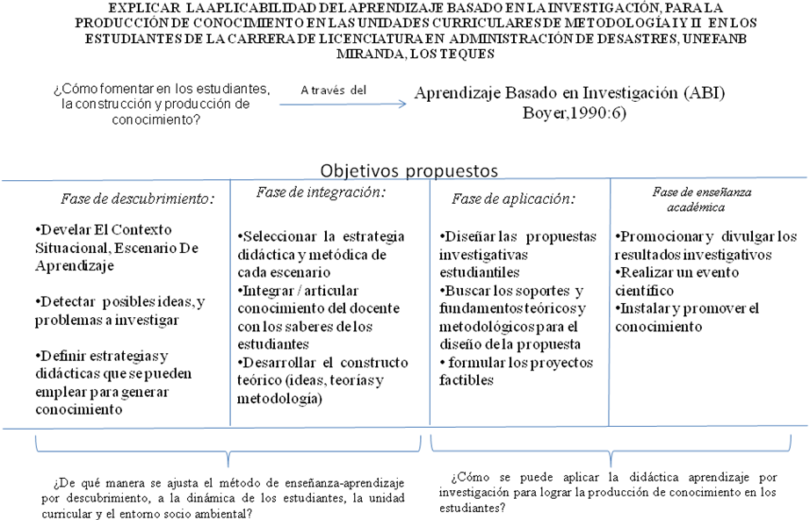
Figura 1: Recorrido teórico y metodológico en cada fase del diseño basado en la investigación.
Fase I de descubrimiento: El objetivo de esta fase consistió en develar el contexto situacional, escenario de aprendizaje (grupos estudiantiles, entorno socioambientales y educativos), cantidad, potencialidades cognoscitivas y fortalezas individuales y grupales de los participantes/estudiantes, en otras palabras permitió detectar posibles ideas, y problemas a investigar. Así como establecer la negociación de aprendizajes acorde al diseño de la unidad curricular (contenidos, estrategias, técnicas y evaluación) y las negociaciones con los
APRENDIZAJE BASADO EN LA INVESTIGACIÓN PARA LA PRODUCCIÓN DE CONOCIMIENTO

estudiantes para establecer las dinámicas investigativas. Estas últimas con la finalidad de orientar al estudiante para la develación de las posibles temáticas, problemas y situaciones, así como las estrategias y didácticas que se pueden emplear para generar conocimiento.

Y finalmente la organización de los equipos de investigación (escenarios conformado por estudiantes carrera Administración de Desastre semestre I y II, cohorte 2018-I). La misma se organizó en función a los plazos establecidos en la unidad curricular (tiempos de aprendizaje y tiempos de evaluación), en otras palabras, esta fase abarcó el cincuenta por ciento (50%) del primer periodo académico 2018-I (primera y segunda corte //Ene-Marzo 2018) , acorde a lo establecido en la unidad curricular Metodología de la Investigación I.
Fase II de integración: El objetivo de esta fase se define sobre la generalidad de los aspectos sustantivos, teóricos y metodológicos. Así, como la selección de la estrategia didáctica y metódica de cada escenario (grupo en función a la temática de la fase anterior). Esta segunda fase se caracterizó por la adaptación/integración/articulación del conocimiento del docente con los saberes de los estudiantes y las experiencias vivenciales compartidas que se construyan en el aula. Donde cada grupo, construyó su propuesta sobre la base de la fase anterior la cual se caracterizo por englobar la realidad situacional, la generalización teórica y metodológica, desde la perspectiva del grupo investigador. Cada grupo desarrollo su constructo teórico (ideas, teorías y metodología), sustentado en su manera de observar, percibir, entender, comprender, definir, analizar e interpretar la realidad (algunos desde una postura cuantitativa y otra cualitativa). Esta fase abarcó el cincuenta por ciento (50%) restante del semestre 2018-I (tercer y cuarta corte //Abril-Junio 2018)
APRENDIZAJE BASADO EN LA INVESTIGACIÓN PARA LA PRODUCCIÓN DE CONOCIMIENTO

Fase III de aplicación: El objetivo de esa fase consistió en diseñar las estrategias didácticas a través del aprendizaje basado en la investigación para la elaboración grupal de las propuestas investigativas de los estudiantes. Esta fase se caracterizó en la búsqueda de soportes y fundamentos teóricos y metodológicos para el diseño de la propuesta. En este caso, desde la percepción de los estudiantes, la aplicación de las estrategias didácticas, define el producto investigativo (documental, campo o factible) del estudiante. Recalcando que para efectos de esta experiencia didáctica, se logró en su totalidad la formulación de proyectos factibles.

Fase IV de enseñanza académica: El objetivo de esta fase consistió en lograr que cada grupo pudiera promocionar y divulgar los resultados investigativos a la comunidad unefista del núcleo Miranda, con sede en Los Teques . A tal efecto, las propuestas de los grupos de estudiantes, se promovieron a través de la planificación del Primer encuentro estudiantil de propuestas e ideas estudiantiles, realizado en el mes de noviembre de 2018, donde fungieron como expositores de dicho evento. Presentando sus resultados y la propuesta de cada grupo (Cartel), en las instalaciones de la universidad. Esta fase abarcó el veinticinco por ciento (25%) restante del semestre 2018-II (primer a tercer corte //Noviembre-Diciembre 2018).
Finalmente, sobre la base de esta didáctica de aprendizaje basado en la investigación, el docente, procedió a sistematizar la información obtenida en el escenario del aula de clases, durante los dos (02) periodos académicos semestrales (2018-I y II).

APRENDIZAJE BASADO EN LA INVESTIGACIÓN PARA LA PRODUCCIÓN DE CONOCIMIENTO

El escenario de aprendizaje constituye el fundamento ontológico estudiado, estructurado de la siguiente manera:
− Grupos estudiantiles: 20 Estudiantes de la cohorte 2018. Implico todos los estudiantes inscritos en la asignatura.
− Unidad curricular: Metodología de la Investigación I y II
− Unidad temporal: 2 semestres ( Semestre 2018-I y 2018- II)
− Unidad espacial: Sede Los Teques, Núcleo Miranda. Carrera Administración de Desastres
Las técnicas, estrategias investigativas y análisis de datos estuvieron centradas en las dinámicas que surgían en clase y en los escenarios ambientales:
− Observación participativa: A través de la interacción docente-estudiante, sobre la base de las percepciones estudiantiles (Fase 1)
− Interacción con grupos estudiantiles: Sobre la base de la fase de descubrimiento, se procedió a la organización de los grupos estudiantiles, quienes se organizaron acorde a sus intereses, cualidades, potencialidades y empatía con los otros estudiantes (Fase 1)
− Sistematización de experiencias estudiantiles: A través de la integración (fase 2) en función a los grupos, temáticas y la articulación entre conocimiento docente y saberes estudiantiles. Experiencia en la fase de aplicación con la aplicación de la didáctica a través del aprendizaje basado en la investigación (Fase 3) y con la divulgación de los resultados investigativos por parte de los estudiantes (Fase 4).
APRENDIZAJE BASADO EN LA INVESTIGACIÓN PARA LA PRODUCCIÓN DE CONOCIMIENTO

La información obtenida, fue interpretada en cada fase del diseño basado en la investigación.

Resultados
Todo este procedimiento teórico metodológico permitió dar respuesta al propósito general establecido de esta investigación empírica basada en la praxis docente, respondiendo a las interrogantes formuladas. En función a cuatro (04) fases esenciales investigativas sustentadas en el fundamento de Boyer (ob.cit), que consistió en la aplicación de estrategias de enseñanza-aprendizaje basadas en la investigación.
En otras palabras, el docente posee el conocimiento, las técnicas y estrategias de enseñanza-aprendizaje, el estudiante posee el saber, las destrezas, habilidades, desempeño, inventativa y ganas de aprender, conocer y configurar el conocimiento aprendido en el aula. Por otro lado, en la praxis académica, el aprendizaje basado en la investigación, permite que el estudiante partiendo de sus saberes y conocimientos académicos pueda inferir y suponer situaciones para establecer conjeturas. En función a lo expuesto a continuación se expone los resultados en cada una de las cuatro (04) fases que responden a las interrogantes establecidas:
Fase I: Descubrimiento: La negociación inicial del contrato de aprendizajes, permitió establecer las pautas a seguir para detectar situaciones y problemáticas percibidas desde la abstracción de la realidad del entorno académico, social e institucional donde se cohabita aprende y construye los saberes y conocimientos los estudiantes. Desde esa óptica, se develaron tres (03) escenarios investigativos:

APRENDIZAJE BASADO EN LA INVESTIGACIÓN PARA LA PRODUCCIÓN DE CONOCIMIENTO

a) Universidad: Desde la visión más abstracta de entender su entorno académico, partiendo del proceso de observación, los estudiantes percibieron que en la sede Los Teques, del Núcleo Miranda de la UNEFANB, no existe un sistema de señalización en caso de riesgos, ni rutas de escape en caso de siniestros, sismos, incendios y situaciones adversas. La mayoría de los estudiantes, procedieron a realizar un proceso de indagación in situ de manera holística y colaborativa dentro del contexto académico. Luego procedieron a presentar en clase a través técnicas de investigación social (árbol de problemas y soluciones) sus ideas, percepciones, inquietudes y posibles áreas problemáticas.
b) Institución: Las abstracciones que envuelven la realidad, están sujetas a la cotidianidad laboral de algunos estudiantes que perciben que no solo la universidad carece de un sistema de señalización, sino que esta situación se amplía a instituciones de gran trayectoria (INTEVEP), que no poseen un sistema de señalización con la infraestructura tecnológica y las condiciones informativas adecuadas en caso de situaciones de riesgo, propias de una institución dedicada a la investigaciones científicas. Algunos estudiantes procedieron a ampliar el escenario académico hacia el laboral, dada su preocupación. Exponiendo en el aula, mapas mentales que ponen en evidencia esa realidad latente en dicha institución
c) Comunidad: La realidad que subyace en el entorno social donde cohabita el estudiante, se convierte un posible escenario a será observado, no todos los estudiantes se direccionan a entender esa realidad latente percibida una Unidad Educativa de una comunidad del municipio Carrizal del estado Miranda..Es expuesta por algunos estudiantes, presentando esquemas y mapas mentales que describen y exponen sus inquietudes,

APRENDIZAJE BASADO EN LA INVESTIGACIÓN PARA LA PRODUCCIÓN DE CONOCIMIENTO

percepciones y realidades observadas en esa Unidad educativa de una comunidad del municipio Carrizal.

Las observaciones de los estudiantes, permitieron detectar una problemática común en estos tres (03) escenarios investigativos, carencia de un “Sistema de señalización de rutas de escape en caso de riesgos adversos”. Y sobre esa base, expusieron sus inquietudes, ideas, interrogantes y posibles propuestas investigativas. Finalmente se logro la configuración de cinco (05) equipos investigativos: tres (03) para el escenario Universidad, uno (01) para el escenario Institución y uno (01) para el escenario Comunidad.

Fase II: Integración:
Se logró articular cada equipo investigativo, en función estrategias de observación para identificar elementos que fundamenten sus consideraciones develadas. A tal efecto, cada grupo, desde su manera de describir la realidad, partiendo de bases teóricas, elaboraron sus técnicas de recolección de información.
A continuación se expone la articulación de cada escenario en función a las estrategias investigativas implementadas (ver cuadro 1)
APRENDIZAJE BASADO EN LA INVESTIGACIÓN PARA LA PRODUCCIÓN DE CONOCIMIENTO
Cuadro 1: Descripción y estrategias de la fase Integración
Escenario investigativo | Descripción del proceso | Estrategias investigativas
Universidad:  03 equipos investigativos: | - Equipo A: conformado por 04 estudiantes  - Temática investigativa: Rutas de escape en caso de riesgos adversos  - Objeto: Diseñar un Plan de señalización en caso de riesgos sector A. Sede Los Teques, UNEFANB.  - Tipo de proyecto: Factible.  - Áreas social a estudiar: Edificio 1: área central parte inferior (Pasillos laterales, auditorios, salas de conferencias, área de servicios médicos y odontológicos), cafetín central y oficinas administrativas centrales, Biblioteca y aulas inferiores centrales | Diagnostico situacional.  Técnicas documentales.  (Revisión de documentos, libros e informes de la universidad)  Técnicas de campo.  - (Aplicación de encuesta a directivos)  Generalización teórica:  Revisión de textos especializados en señalización y situaciones de riesgos.  Metodológica: Propias de un proyecto bajo modalidad factible con enfoque cuantitativo.
Universidad:  03 equipos investigativos: | - Equipo B: conformado por 04 estudiantes  - Temática investigativa: Rutas de escape en caso de riesgos adversos  - Objeto: Diseñar un Plan de señalización en caso de riesgos. Sector B, Sede Los Teques, UNEFANB.  - Tipo de proyecto: Factible.  - Áreas social a estudiar: Edificio 1: área central parte Superior (Pasillos laterales, sala de conferencia, áreas de deporte, aulas superiores, coordinaciones académicas, baños superiores, área de asuntos sociales y oficinas administrativas centrales superior.
Universidad:  03 equipos investigativos: | - Equipo C: conformado por 04 estudiantes  - Temática investigativa: Rutas de escape en caso de riesgos adversos.  - Objeto: Diseñar un Plan de señalización en caso de riesgos. Sector C, Sede Los Teques, UNEFANB..  - Tipo de proyecto: Factible.  - Áreas social estudiada: Edificio 1: área central lateral inferior/superior-fondo (Pasillos, sala OPSU, Aulas, área de cultura, coordinaciones estudiantiles, baños superiores, áreas de control de estudio, investigación y académicas. Comedor y oficinas de Asobies, Sociopolíticas.

Escenario investigativo | Descripción del proceso | Estrategias investigativas
Institución: | - Equipo D: conformado por 04 estudiantes  - Temática investigativa: Rutas de escape en caso de riesgos adversos.  - Objeto: Elaborar un Manual de rutas de escape en caso de situación de riesgos en el Edificio Administrativo de INTEVEP.  - Tipo de proyecto: Factible.  - Áreas social a estudiar: Edificio administrativo de INTEVEP | Diagnostico situacional.  Técnicas documentales.  (Revisión de documentos, libros e informes del INTEVEP)  Técnicas de campo.  - Reunión con directivos y personal del INTEVEP  Generalización teórica:  Revisión de textos especializados en rutas de escape en caso de situación de riesgos.  Metodológica: Propias de un proyecto bajo modalidad factible con enfoque cualitativo.
Comunidad: | - Equipo E: conformado por 04 estudiantes  - Temática investigativa: Rutas de escape en caso de riesgos adversos.  - Objeto: Diseñar un Plan de señalización en caso de riesgos en la Unidad educativa “José Manuel Álvarez” del municipio Carrizal  - Tipo de proyecto: Factible.  - Áreas social a estudiar: Unidad educativa | Diagnostico situacional.  Técnicas documentales.  (Revisión de documentos, libros e informes de la Unidad Educativa Barola, comunidad de Carrizal)  Técnicas de campo.  - Reunión con la comunidad.  Generalización teórica:  Revisión de textos especializados en señalización y situaciones de riesgos.  Metodológica:  : Propias de un proyecto bajo modalidad factible con enfoque cualitativo.

APRENDIZAJE BASADO EN LA INVESTIGACIÓN PARA LA PRODUCCIÓN DE CONOCIMIENTO

En estos tres (03) escenarios conformados por cinco (05) equipos de investigación se procedió a configurar el desarrollo del constructo teórico, integrados en bajo la modalidad de proyectos factibles con enfoques cuantitativos y cualitativos, acorde a la manera de ver, observar, entender, analizar, interpretar cada realidad en cada escenario por los estudiantes. Resaltando que las fases 1 y 2, fueron realizadas en la corte académica 2018-I, respondiendo a la interrogante investigativa ¿De qué manera se ajusta el método de enseñanza-aprendizaje por descubrimiento, a la dinámica de los estudiantes, la unidad curricular y el entorno socio ambiental?
Fase III: Aplicación:
En esta tercera fase se logró que los estudiantes realizaran todo el procedimiento metodológico en cada escenario, teniendo como resultado la configuración de cinco (05) propuestas bajo la modalidad de proyecto factible, con diferentes enfoques metodológicos en tres (03) escenarios diferentes:
Escenario “Universidad”
a) Propuesta 1: Diseñar un Plan de señalización en caso de riesgos en el sector A de la Sede Los Teques, Núcleo Miranda de la UNEFANB.
b) Propuesta 2: Diseñar un Plan de señalización en caso de riesgos en el sector B de la Sede Los Teques, Núcleo Miranda de la UNEFANB.
c) Propuesta 3: Diseñar un Plan de señalización en caso de riesgos en el sector C de la Sede Los Teques, Núcleo Miranda de la UNEFANB.

APRENDIZAJE BASADO EN LA INVESTIGACIÓN PARA LA PRODUCCIÓN DE CONOCIMIENTO

Procedimiento metodológico utilizado propio del enfoque cuantitativo
Escenario “Institución”
d) Propuesta 4: Elaborar un Manual de rutas de escape en caso de situación de riesgos en el Edificio Administrativo de INTEVEP.
Procedimiento metodológico utilizado propio del enfoque cualitativo (fenomenológico)
Escenario: “Comunidad”
e) Propuesta 5: Diseñar un Plan de señalización en caso de riesgos en la Unidad educativa “José Manuel Álvarez” del municipio Carrizal
Procedimiento metodológico utilizado propio del enfoque cualitativo (investigación acción)
Fase IV: Enseñanza-aprendizaje
En esta fase se procedió a realizar todo el procedimiento de “Sistematización del conocimiento”, no como un método científico para medir resultados cuantitativos y producir conocimientos científicos, sino como un proceso para exponer los resultados de producción de conocimiento que surgen en la praxis desde un enfoque cualitativo. De acuerdo con Ramos (2002) La sistematización es “un proceso de reflexión que pretende ordenar u organizar lo que ha sido la marcha, los procesos, los resultados de un proyecto, buscando en tal dinámica las dimensiones que pueden explicar el curso que asumió el trabajo realizado” ( p. 2).
En este caso, desde la óptica del investigador, el proceso de sistematización parte de las experiencias estudiantiles en la aplicación de la estrategia de aprendizaje basado en la investigación. Este proceso (tal como se expuso en la página 14 de este documento) duro dos
APRENDIZAJE BASADO EN LA INVESTIGACIÓN PARA LA PRODUCCIÓN DE CONOCIMIENTO

periodos académicos (2018-I y II) conformado por cinco (05) equipos (20 estudiantes) que lograron en las tres anteriores develar situaciones, articular soluciones y desarrollar propuestas en tres escenarios socio ambientales (Universidad, Institución gubernamental y Comunidad).
Todo este conocimiento producido por los estudiantes se organizo para ser divulgado en la comunidad unefista, a tal efecto, los estudiantes consideraron pertinente diseñar la siguiente estrategia de promoción y divulgación de los resultados investigativos:
a) Estrategia de promoción y divulgación “Realización del Primer encuentro estudiantil de producción de conocimiento”.
b) Técnica utilizada “Foro académico público”. El mismo se realizó de manera abierta en los espacios laterales frente a la Biblioteca con el fin de captar la atención de la comunidad unefista del nucleo Los Teques. Teniendo como efecto la generación de preguntas de cualquier interesado. De este modo, los estudiantes respondieron a las preguntas realizadas por docentes, estudiantes y personal administrativo.
c) Recurso utilizado “Cartel expositivo”. El cual fue diseñado por los estudiantes en función a características metodológicas bien específicas, utilizando material reciclado y con creatividad e inventativa de cada uno.
La Instalación del evento y presentación de carteles, logro un impacto muy positivo en la comunidad del Núcleo Miranda, conllevando a prolongar el evento durante toda una semana en el mes de noviembre de 2018. Logrando la motivación para participar en futuros encuentros en otros docentes. (Anexo)

APRENDIZAJE BASADO EN LA INVESTIGACIÓN PARA LA PRODUCCIÓN DE CONOCIMIENTO

Efectivamente estas dos (02) últimas fases (3 y 4) responden a la pregunta investigativa: ¿Cómo se puede aplicar la didáctica aprendizaje por investigación para lograr la producción de conocimiento en los estudiantes? En consecuencia, se logró en la praxis del aula, la aplicación de un modelo de enseñanza-aprendizaje que permitió, “Explicar la aplicabilidad del aprendizaje basado en la investigación para la producción de conocimientos en las unidades curriculares de metodología I y II en los estudiantes de la carrera de Licenciatura en Administración de Desastres, UNEFANB Miranda, los Teques”.

Conclusiones
La estrategia de aprendizaje basado en la investigación desde la perspectiva teórica de Boyer (ob.cit), se logró llevar a la práctica en un escenario académico conformado por estudiantes que durante dos (02) periodos académicos lograron mantenerse firmes a sus propuestas. Logrando desde la abstracción de la realidad, develar situaciones, con soluciones factibles dentro de un proceso teórica y metodológica, cuyos resultados fueron sistematizados en (04) cuatro fases investigativas que propone el autor. Para finalmente, pasar a un proceso de divulgación de conocimiento en toda una comunidad unefista, logrando así transformar los saberes y conocimientos del aula en conocimiento científico.

Recomendaciones
Los docentes en la praxis del aula son autónomos, aún cuando están sujetos a programas de estudio en algunos casos obsoletos que no se ajustan a las realidades de enseñanza-
APRENDIZAJE BASADO EN LA INVESTIGACIÓN PARA LA PRODUCCIÓN DE CONOCIMIENTO

aprendizaje del estudiante del milenio, es por ello que muchas alternativas, opciones posibilidades de aplicar nuevas y novedosas estrategias centradas en la producción de conocimiento. En este sentido, es imperativo promover en el aula la producción de conocimiento, con estrategias flexibles sustentadas en modelos teóricos y posturas que infieran a la construcción del conocimiento en el aula, con posturas holísticas y sinérgicas, donde la evaluación sea un componente opcional como exigencia aprobatoria de la asignatura y no como indicador de aprendizaje del estudiante, donde el estudiante pueda organizar, planificar, desarrollar y evaluar su propio aprendizaje y ser partícipe de su proceso de formación.
Finalmente, es importante sistematizar la construcción de aprendizaje y promover y divulgar el conocimiento producido en el aula.

Referencias Bibliográficas.
Ávila, F., Quintero, N; y Hernández, G. (2010). El uso de estrategias docentes para generar conocimientos en estudiantes de educación superior. Red de Revistas Científicas de América Latina y el Caribe, España y Portugal (redalyc.org).Año 16, No. 3, 2010, pp. 56 - 76
Barrón . C. (2015). Concepciones epistemológicas y práctica docente. Una revisión. Universidad Nacional Autónoma de México Vol. 13 (1), Enero-Abril 2015, 35-56 ISSN: 1887-4592 Fecha de recepción: 06-10-2014 Fecha de aceptación: 09-02-2015

APRENDIZAJE BASADO EN LA INVESTIGACIÓN PARA LA PRODUCCIÓN DE CONOCIMIENTO

Boyer, E. L. (1990). Scholarship Reconsidered: Priorities of the Professoriate. San Francisco: Jossey-Bass. Material on line revisado el 01-10-2018. Disponible http://sitios.itesm.mx/va/dide2/tecnicas_didacticas/abi/libros.htm
_________ (1997) Una propuesta para la educación superior del futuro. Trad. de Susana Fredín—México: FCE, UAM, 1997. 163 pp.; 21 x 14 cm, (Colec. Educación y Pedagogía)Bruner, J., (1972) El Proceso de educación, México: Ed. Uteha.
Ferrater, A. (1999), La programación del aprendizaje. Materia les AFFA. Barcelona. Fondo de Formación
Flores, C., E. (2015). El estudiante universitario en el Siglo XXI. Material On line https://drfloresup.com/2015/11/04/el-estudiante-universitario-en-el-siglo-xxi/. Eenviado en noviembre 4, 2015. Visto el 31-03-18. Catedrático de la Universidad de Panamá
Freire, P. (2006). Pedagogía de la Autonomía. España Siglo veintiuno editores.
Gómez Ávalos, Giselle (2008). El uso de la Tecnología de la Información y la Comunicación y el Diseño Curricular. Revista Educación [En línea]. Disponible en: http://www.redalyc.org/articulo.oa?id=44032107 [Consulta 10/07/2013].
González, M. y Tourón, J. (1996). Autoconcepto de aprendizaje. Madrid – España. Texto, pp. 40-50
Ministerio del Poder Popular para la Educación Universitaria (2007). Proyecto Nacional De Universidad Politécnica. Documento presentado a las autoridades del Ministerio del Poder Popular para la Educación Superior y la Comisión Académica Nacional para su revisión y

APRENDIZAJE BASADO EN LA INVESTIGACIÓN PARA LA PRODUCCIÓN DE CONOCIMIENTO

decisión Versión Preliminar. Colectivo Nacional De Los Institutos Y Colegios Universitarios De Venezuela
Ramos Romero, Graciela (2002). La sistematización como método teórico generalizador. Su significado en la investigación histórico-pedagógica. Artículo científico. Santiago de Cuba, recuperado en www.paulinia.sp.gov.br, 2002.

ANEXO
Instalación Del Evento Y Presentación De Carteles
GRUPOS 1 Y 2
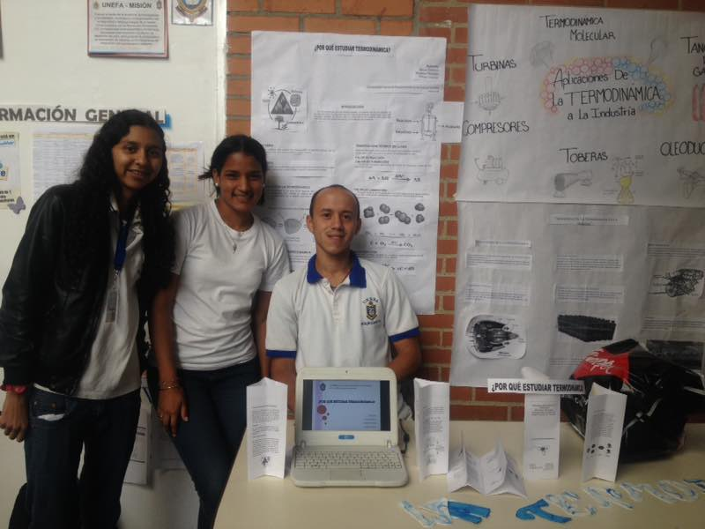
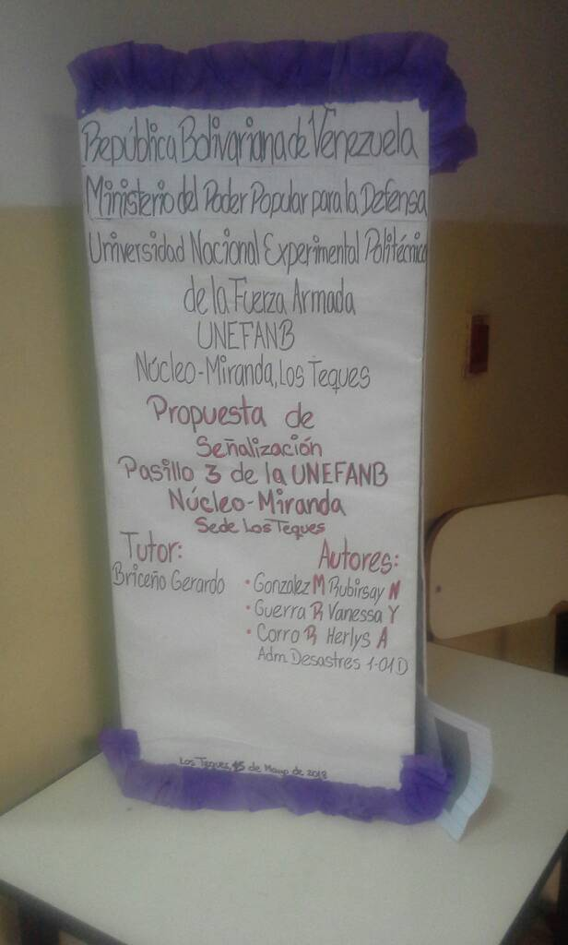
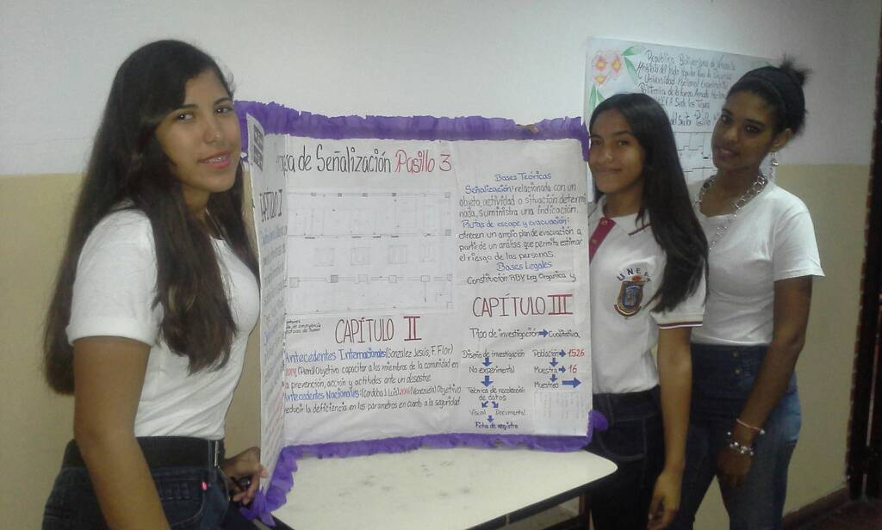

APRENDIZAJE BASADO EN LA INVESTIGACIÓN PARA LA PRODUCCIÓN DE CONOCIMIENTO

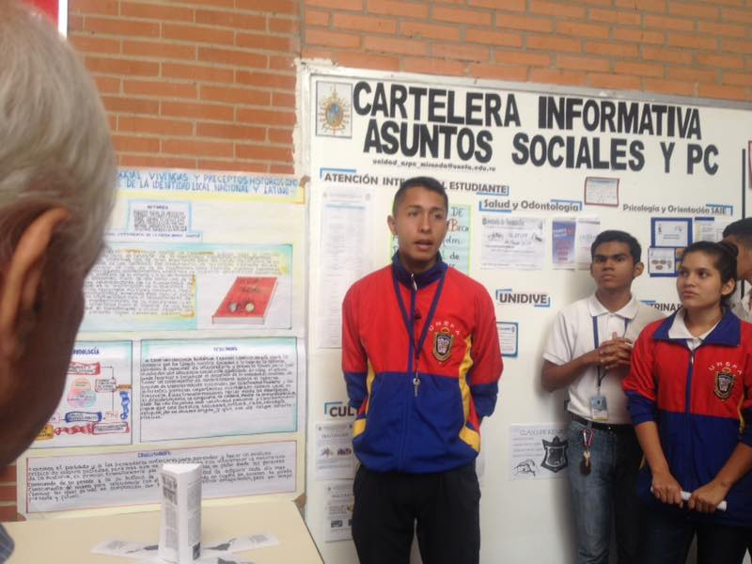
GRUPOS 3, 4 Y 5
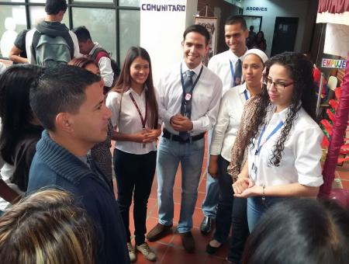
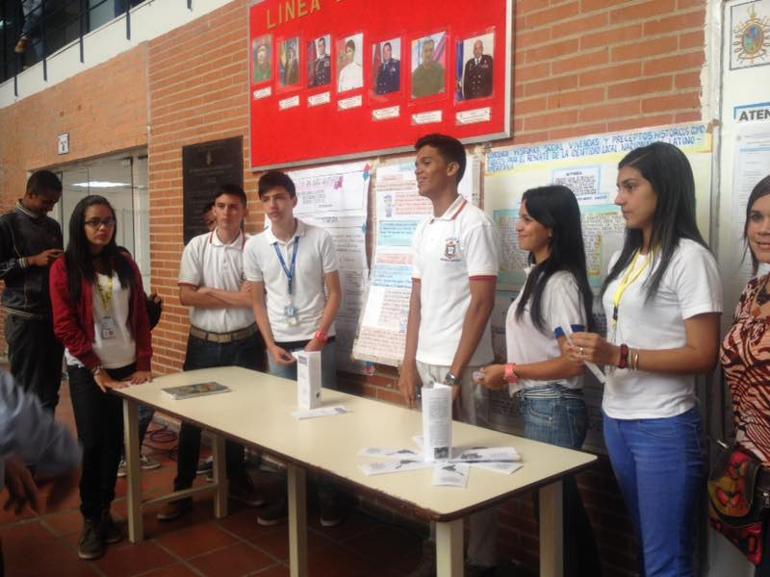

Agradecimientos a los docentes y estudiantes participantes
Agradezco a todos los estudiantes de la cohorte 2018 I y II, inscritos en la Asignatura Metodología I y II, (Diurno) de la carrera de Administración de Desastres, del Núcleo Los Teques de la UNEFANB; que participaron. Sin su apoyo, entusiasmo y motivación sinérgica no se hubiera podido lograr este estudio investigativo: Pulido Chanell, Narváez Peñaloza Alberto, Cuauro Omar, Infante Ali, Corro Rivera Herlys, Alejandra Montaño Steves, Elsys Mari González, Marrero Rubirsay Nazareth, Méndez Crisnel, Torrealba Milagros, Sanz Greibel Isabella, Rojas Penelope, De Blanco Anyimar, Guerra Vanessa, Rojas Yuliana S, Castro Juskari, Castro Alejandra,Verenzuela Dulce, Marrero Francisco Antonio y Hernández Irlis. Y a la Lic. Luz Marina Granados, Coordinadora de la Carrera de Administración de Desastres (Diurno), por su apoyo incondicional.

